**2019年高中学业水平考试模拟试题（一）**

**物 理**

（本试卷分Ⅰ、Ⅱ两卷，满分100分，考试时间50分钟）出题人：刘凯

**第Ⅰ卷 选择题**

**一、选择题**（本大题共20小题，每小题2分，共40分。每小题有四个选项，只有一项是正确的）

1．下列物理量中是矢量的是（ ）

A．时间 B．速率 C．加速度 D．机械能

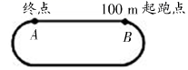2．如图所示为某学校田径运动场跑道的示意图，其中*A*点是所有跑步项目的终点，也是400m、800m赛跑的起跑点，*B*点是100m赛跑的起跑点。在一次校运会中，甲、乙、丙三位同学分别参加了100m、400m和800m赛跑，则从比赛开始到结束(　　)

A．甲的位移最大 B．乙的位移最大

C．丙的位移最大 D．乙、丙的路程相等

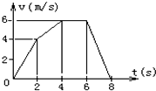3．某质点的*v-t*图象如图所示，则下列说法正确的是(　　)  
 A．前4s质点做匀变速直线运动

B．4-6s内质点处于静止状态

C．第3s末质点的速度是5m/s

D．第8s末质点回到原出发点

4．质量相等的*A*、*B*两物体置于绕竖直轴匀速转动的水平圆盘上，*A*与转轴的距离是*B*与转轴距离的2倍，且始终相对于圆盘静止，则两物体(　　)

*O*

*A*

*B*

A．线速度相同 B．角速度相同

C．向心加速度相同 D．向心力相同

5．一辆汽车正在水平公路上匀速转弯，沿曲线由M向N行驶。下列四个图中画出的汽车所受合力*F*的方向正确的是(　　)

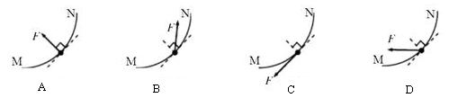

学科网(www.zxxk.com)--教育资源门户，提供试卷、教案、课件、论文、素材及各类教学资源下载，还有大量而丰富的教学相关资讯！6．如图，质量为*m*的物块从倾角为*θ*的粗糙斜面的底端以速度*v*冲上斜面，已知物块与斜面间的动摩擦因数为*μ*，重力加速度为*g*。在上滑过程中物体的加速度大小为(　　)

A．*gsinθ* B．*gsinθ-μgcosθ*

C．*gsinθ+μgcosθ* D．*μgcosθ*

7．用手握住一个竖直的瓶子，停在空中，关于瓶子所受的摩擦力，下列说法正确的是(　　)

A．握力越大，摩擦力就越大 B．手越干燥、越粗糙，摩擦力就越大

C．握力增大，摩擦力不变 D．握力增大，摩擦力方向可能会向下

8．如图所示，竖直放置的弹簧，小球从弹簧正上方某一高处落下，从球接触弹簧到弹簧被压缩到最短的过程中，关于小球运动，下述说法中正确的是 （ ）

A．加速度的大小先减小后增大

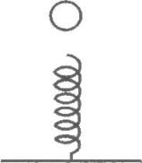

B．加速度的大小先增大后减小

C．速度大小不断增大

D．速度大小不断减小

9．同时作用在某物体上的两个方向相反的力，大小分别为6N和8N，当8N的力逐渐减小到零的过程中，两力合力的大小(　　)

A．逐渐减小 B．逐渐增大

C．先增大，后减小 D．先减小，后增大

10．质量为1kg的物体从某一高度自由下落，1s内物体未着地，则该物体下落1s内重力做功的平均功率是（不计空气阻力，*g*=10m/s2）(　　)

A．25W B．50W C．75 W D．100 W

11．用电梯将货物沿竖直方向匀速提升一段距离。关于这一过程中，电梯对货物的支持力所做的功、重力对货物做的功以及货物动能的变化，下列说法中正确的是(　　)

A．重力做正功，支持力做负功，物体的动能增大

B．重力做负功，支持力做正功，物体的动能不变

C．重力做负功，支持力做正功，物体的动能增大

D．重力不做功，支持力做负功，物体的动能不变

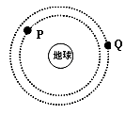12．我国发射的“神舟六号”载人飞船Q与“神舟五号”飞船P相比半径更大，如图所示。设P、Q绕地球做匀速圆周运动。下列说法正确的是( )[来源:学_科_网Z_X_X_K]

A．Q的线速度较小 B．P、Q的线速度均大于7.9km/s

C．Q的周期更短 D．Q的加速度与P的相同

13．如图所示，两靠近的金属球的电荷量分别为*q*1和*q*2，球心之间的距离为*L*，若两球的大小不能忽略，关于两球间库仑力大小*F*的说法正确的是(　　)

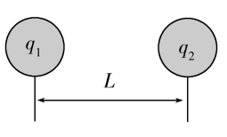

A．带同种电荷时，*F*＞*k* B．带异种电荷时，*F*＞*k*

C．带同种电荷时，*F*＝*k* D．带异种电荷时，*F*＝*k*

14．一阻值为10 Ω的定值电阻，通有0.5 A的恒定电流，10 s内产生的热量为(　　)

A．2.5 J B．5 J

C．25 J D．50 J

15．把一段阻值为R的均匀金属导线截为长度相等的两段，再将这两段导线并联，并联后的总电阻为(　　)

A．R B．2R

C. D.

16．如图所示，质量为*m*的物体，在竖直向上的拉力*F*作用下静止在水平地面上．现保持*F*的大小不变，逐渐改变*F*的方向直至水平，此过程物体始终保持静止，关于物体的受力情况，下列说法正确的是(　　)

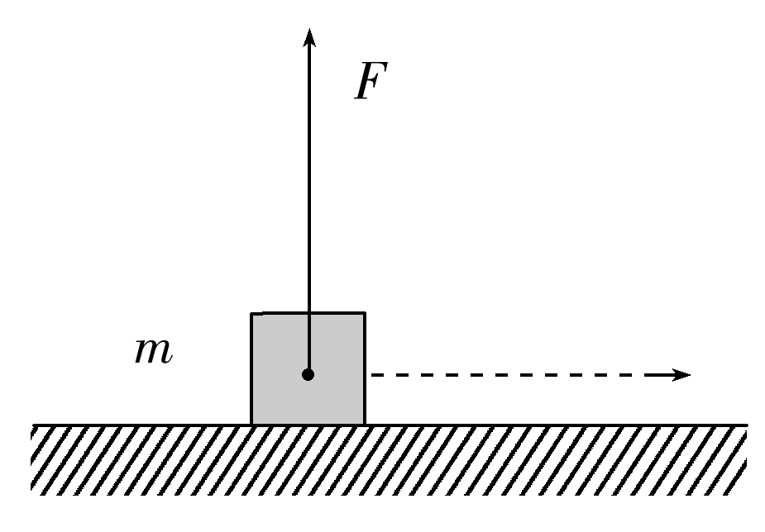

A．支持力逐渐增大，摩擦力逐渐增大

B．支持力逐渐减小，摩擦力逐渐减小

C．支持力逐渐减小，摩擦力逐渐增大

D．支持力逐渐增大，摩擦力逐渐减小

17．某一型号的电容器标有“16 V，0.01 F”的字样，当电容器两极板间的电势差为8 V时，下列判断正确的是(　　)

A．电容器的电容是0.01 F，带电量是0.16 C

B．电容器的电容是0.01 F，带电量是0.08 C

C．电容器的电容是0.005 F，带电量是0.08 C

D．电容器的电容是0.005 F，带电量是0.04 C

18．关于闭合电路中电源电动势、内电压、外电压，下列说法正确的是(　　)

A．外电路短路时，内电压等于零

B．外电路断路时，内电压等于零

C．外电路短路时，内电压等于电源电动势

D．外电路断路时，内电压等于电源电动势

19．由图所示，无限大的水平匀强磁场*B*中，有一面积为*S*的矩形线圈，可绕竖直轴*MN*转动，关于穿过此线圈的磁通量，下列说法正确的是(　　)

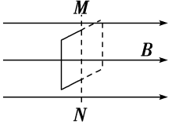

A．当线圈平面与磁感线垂直时，磁通量为零

B．当线圈平面与磁感线平行时，磁通量最大

C．线圈绕*MN*转过90°的过程中，磁通量保持不变

D．线圈绕*MN*转过90°的过程中，磁通量会发生变化

20．如图所示，某物体在拉力*F*的作用下竖直向上运动，下列几种运动，拉力最大的是(　　)

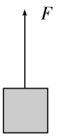

A．以5 m/s的速度匀速上升

B．以3 m/s的速度匀速上升

C．以5 m/s2的加速度加速上升

D．以3 m/s2的加速度加速上升

**第Ⅱ卷 （非选择题）**

1. **填空题**（本大题共12分，每小题6分）

21．（6分）在“研究匀变速直线运动”的实验中，某同学打出了一条纸带如图所示。已知打点计时器每隔0.02s打一个点，他以O点为初始点，以后每5个点取一个计数点，依次标为1、2、3、4、5、6。部分数据如下表所示(单位：cm).

|  |  |  |  |  |  |
| --- | --- | --- | --- | --- | --- |
| *x*1 | *x*2 | *x*3 | *x*4 | *x*5 | *x*6 |
| 1.40 | 1.90 | 2.40 |  | 3.40 | 3.90 |

(1)在表格中填上*x*4的数据；

(2)根据题中所给的数据算出在打计数点2时小车的瞬时速度*v*2= m/s ；

(3)根据题中所给的数据算出小车的加速度为*a*= m/s2。

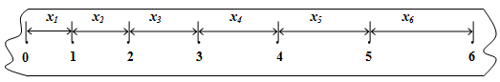.  
22．（6分）某同学做“研究平抛运动”的实验。

(1)实验中应采取下列哪种措施减小误差 。

A．斜槽轨道必须光滑  B．斜槽水平轨道必须水平

C．每次要平衡摩擦力  D．小球每次要从斜槽上不同的高度释放

(2)某同学描出的平抛轨迹如图所示，他测量出小球抛出点到轨迹上某点的竖直高度为*h*，水平距离为*x*，当地的重力加速度为*g*。则可以计算出小球离开斜面末端瞬间速度大小为*v*0= （结果用字母*h*、*x*、*g*表示）[来源:学#科#网]

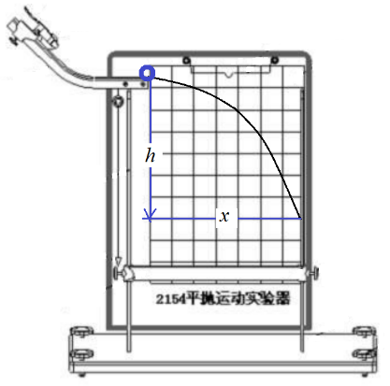

**[来源:Z+xx+k.Com]**

三、简答题（本大题共2小题，每小题8分，共16分）

23．(8分)如图所示，有一质量为*m*1的小球*A*与质量为*m*2的物块*B*通过轻绳相连，轻绳穿过光滑水平板中央的小孔*O*.当小球*A*在水平板上绕*O*点做半径为*r*的圆周运动时，物块*B*刚好保持静止．求：

(1)轻绳的拉力；

(2)小球*A*运动的线速度大小．

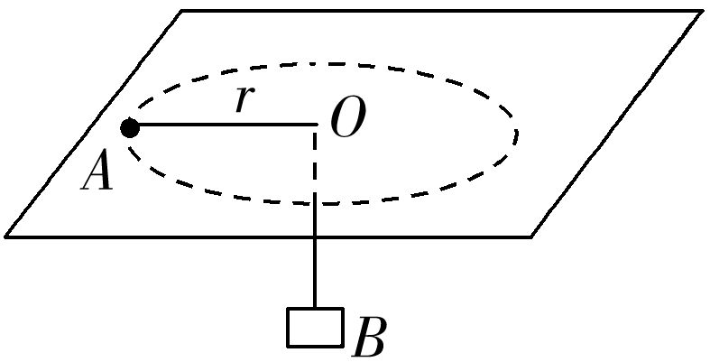

24．(8分)如图所示，一质量*m*＝0.2 kg的物块，自斜面顶端由静止释放，经时间*t*＝1 s滑至底端，已知斜面倾角*θ*＝30°，高度*h*＝0.75 m．*g*取10 m/s2，求：

(1)物块下滑过程中加速度的大小；

(2)物块下滑过程中损失的机械能．

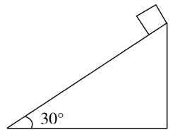

**三、计算题**（本大题共2小题，共18分，解答时要求写出必要的文字说明、方程式和重要的演算步骤，若只有最后答案而无演算过程的不能得分）

25．（9分）如图甲所示，质量*m*＝5kg的物体在水平地面上的*O*点，用*F*1=20N的水平恒力拉它时，运动的位移－时间图象如图乙所示；如果水平恒力变为*F*2，运动的速度-时间图象如图丙所示。取*g*＝10m/s2，设最大静摩擦力等于滑动摩擦力。

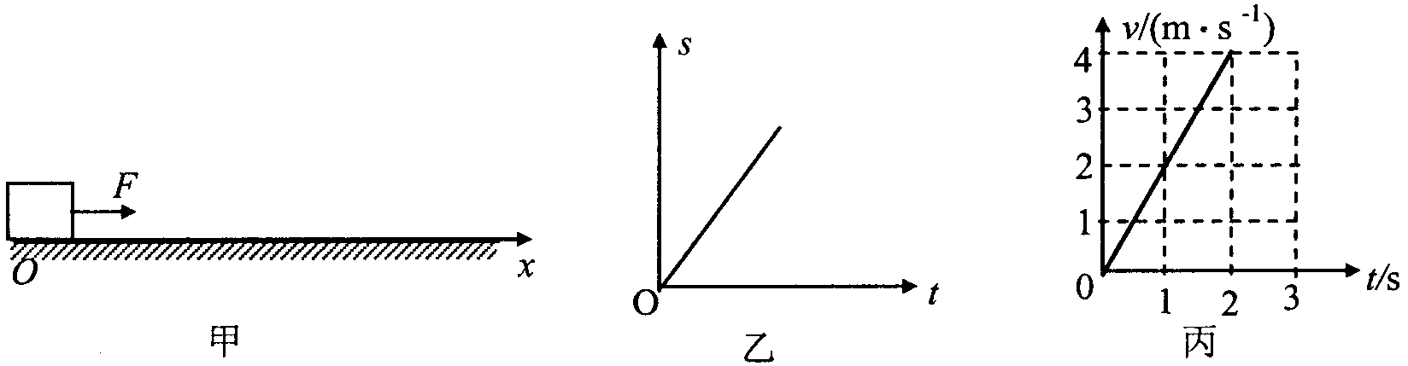

求：（1）物体与水平地面间的动摩擦因数；

（2）拉力*F*2的大小。

26．（9分）如图所示，半径*R*=0.40m的光滑半圆环轨道处于竖直平面内，半圆环与粗糙的水平地面相切于圆环的端点A，一质量为*m*=0.10kg的小球，以初速度*v*0=7.0m/s在水平地面上向左做加速度*a*=3.0m/s2的匀减速直线运动，运动4.0m后，冲上竖直半圆环，最后小球落在C点，*g*取10m/s2。

求：（1）小球到达A点的速度；

（2）通过计算判断小球能否到达B点；若小球能到达B点，求A、C间的距离。

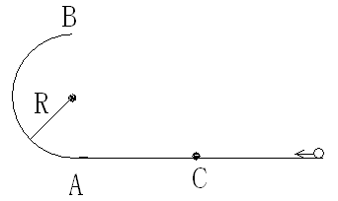

**四、选作题**[考生从17题（选修3—1模块）和18题（选修1—1模块）中任选一个模块的试题做答。如果多做，则按所做的第一个模块试题计分]

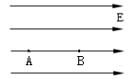[选修3-1模块，本题共2小题，第(1)小题4分，第(2)小题10分]

27.(4分)在方向水平向右，电场强度大小*E*=2.0×104 N/C的匀强电场中，沿电场线方向有*A、B*两点，*A、B*两点间的距离*d*=0.10 m。则*A、B*两点的电势差*UAB*=  V； 将一个电荷量*Q*=2×10-3C的正点电荷从*A*点移到*B*点的过程中，电场力所做的功*W*= J。

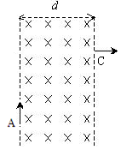28.(10分)如图所示，质量为*m*、电荷量为*q*的粒子，以速度*v*从*A*点沿磁场边界竖直向上射入宽度为*d*的匀强磁场，磁场方向垂直纸面向里。粒子在磁场中偏转后从*C*点垂直磁场边界射出。不计粒子重力。求：

①判断粒子电性；

②求磁场的磁感应强度*B*；

③粒子在磁场中运动的时间*t*。

[来源:学|科|网Z|X|X|K]

[选修1-1模块，本题共2小题，第(1)小题4分，第(2)小题10分]

29.(4分)变压器可以用来改变 （选填“交流”或“直流”）电压。已知某变压器可以将220V电压降至110V，则变压器原线圈和副线圈匝数比为 。

30.(10分)如图所示，将一电荷量为*q*1=+2×10-8C的试探电荷放在匀强电场中的*A*点，所受电场力的大小为*F*=2×10-5N，方向水平向右。

求：①匀强电场的电场强度的大小和方向；

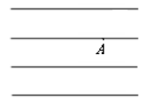②在电场中适当位置放置另一电荷量为*q*2= - 1×10-8C的点电荷，可以让电荷*q*1静止于*A*点。电荷*q*2应放于何处？到*A*点的距离为多少？(已知静电力常量*k*=9.0×109Nm2/C2)

[来源:学科网]

**2019年高中学业水平考试模拟试题（一）**

**物 理**

（本试卷分Ⅰ、Ⅱ两卷，满分100分，考试时间50分钟）

**一、选择题**（本大题共12小题，每小题4分，共48分。每小题有四个选项，只有一项是正确的）

1. C 2． A 3． C 4．B 5．A 6．C 7． C  8 ．A
2. D 10 ．B 11． B 12．A 13. B 14. C 15. D 16. A

17. B 18 . C 19. D 20. C

1. **填空题**（本大题共12分，每小题6分）

21.(1)2.90 (2)0.215 (3)0.5 (每空2分)

22.(1)B (2) (每空3分)

三、简答题（本大题共2小题，每小题8分，共16分）

23.（8分）(1)物块*B*受力平衡，故轻绳拉力*FT*＝*m*2*g*. （4分）

(2)小球*A*做匀速圆周运动的向心力等于轻绳拉力*FT*，

根据牛顿第二定律，得*m*2*g*＝*m*1，（2分）

解得*v*＝ .（2分）

24.（8分）(1)据匀变速运动规律有：＝*at*2（2分），解得*a*＝3 m/s2；（2分）

(2)据能的转化和守恒定律有：*mgh*＝*mv*2＋Δ*E*且*v*＝*at*. （2分）

可解得损失的机械能Δ*E*＝0.6 J. （2分）

**三、计算题**（本大题共2小题，共18分，解答时要求写出必要的文字说明、方程式和重要的演算步骤，若只有最后答案而无演算过程的不能得分）

25.（9分）解：（1）用的水平恒定拉力拉它时，根据图像可知，物体做匀速直线运动，故（2分），解得，（2分）

（2）如果水平恒定拉力变为，根据图像可知，物体做匀加速直线运动，（3分），解得（2分）

26.（9分）（1） （1分）  （1分）

（2）物体恰好做圆周运动时在最高点B应满足

（1分）

 （1分）

学科网(www.zxxk.com)--教育资源门户，提供试卷、教案、课件、论文、素材及各类教学资源下载，还有大量而丰富的教学相关资讯！而小球从A到B的过程中根据机械能守恒可得：

（1分）

计算得出 *v*B=3m/s （1分）  
因为学科网(www.zxxk.com)--教育资源门户，提供试卷、教案、课件、论文、素材及各类教学资源下载，还有大量而丰富的教学相关资讯！（1分）  
故小球能够到达B点,且从B点作平抛运动,  
在竖直方向有:学科网(www.zxxk.com)--教育资源门户，提供试卷、教案、课件、论文、素材及各类教学资源下载，还有大量而丰富的教学相关资讯！（1分）  
在水平方向有:学科网(www.zxxk.com)--教育资源门户，提供试卷、教案、课件、论文、素材及各类教学资源下载，还有大量而丰富的教学相关资讯！               
计算得出:学科网(www.zxxk.com)--教育资源门户，提供试卷、教案、课件、论文、素材及各类教学资源下载，还有大量而丰富的教学相关资讯！（1分）  
 故AC间的距离为1.2m。

**四、选作题**[考生从（选修3—1模块）和选修1—1模块）中任选一个模块的试题做答。如果多做，则按所做的第一个模块试题计分]

27.（4分）2×103V；4J

28.（10分）解： ①由左手定则可以判断，粒子带负电。 （1分）

②洛伦兹力做圆周运动的向心力， （2分）

由几何关系得*R*=*d* （1分）

联立可得；*B*= （2分）

③粒子做圆周运动的周期 （2分）

其中*R*=*d*

粒子在磁场中转过900角，所以 （1分）

联立得*t*= （1分）

29.（4分）交流；2：1

30.（10分）解：①由电场强度的定义式可得 （2分），解得*E*=1×103N/C （2分），方向水平向右 （2分）

②*q*1在*A*点静止，所受外力之和为零，即 （2分）

代入数据得*r*=0.3m， （2分）

即电荷*q*2位置与*A*在同一直线上，位于*A*的左侧0.3m处。